ЛИПЕЦКИЙ ГОСУДАРСТВЕННЫЙ
ТЕХНИЧЕСКИЙ УНИВЕРСИТЕТ

Кафедра прокатки

КУРСОВАЯ РАБОТА
По курсу управление качеством проката

Разработка способов обеспечивающих предупреждение и уменьшение вероятности возникновения дефекта «ржавчина», и автоматизированной системы для улучшение продольной разнотолщинности холоднокатаных полос.

курс 5 семестр 9

выполнил:
группа
студент

принял:
преподаватель

Липецк – г

Задание кафедры

Разработать способы, обеспечивающие предупреждение и уменьшение дефекта «ржавчина», и автоматизированную систему для улучшение продольной разнотолщинности холоднокатаных полос.

Аннотация

с. 15, рис. 3 , библ. 5 наим.
В данной курсовой работе рассмотрены причины и факторы, влияющие на возникновение дефекта прокатного производства – «ржавчина», и влияния технологии производства проката на продольную разнотолщинность холоднокатанных полос. Также в работе представлены способы и система автоматизированного регулирования, обеспечивающие уменьшение дефекта «ржавчина», и улучшение продольной разнотолщинности холоднокатаных полос.

Оглавление
c.
1. | Цель работы……………………………………………………………….. | 5
2. | Причинно-следственная диаграмма влияния технологических факторов производства проката на вероятность образования дефекта «ржавчина»………………………………………………………………. | 6
3. | Причинно-следственная диаграмма влияния технологических факторов производства проката на продольную разнотолщинность холоднокатаных полос………………………………………………………… | 7
4. | Выбор наиболее влияющих и одновременно управляемых технологических факторов производства проката влияющих на вероятность образования дефекта «ржавчина» и на формирование продольной разнотолщинности холоднокатанных полос………………………… | 9
5. | Разработка способов обеспечивающих предупреждение и уменьшения вероятности образования дефекта «ржавчина»…………………. | 10
6. | Разработка автоматизированной системы, обеспечивающей улучшение продольной разнотолщинности холоднокатанных полос……….. | 11
6. | Заключение………………………………………………………………. | 14
Библиографический список…………………………………………………. |  | 15

Цель работы

В данной работе рассмотрим причины возникновения дефекта прокатного производства – «ржавчина», и формирования продольной разнотолщинности холоднокатаной полосы. Разработаем способы, предупреждающие и уменьшающие вероятность образования данного дефекта, а так же способные улучшать продольную разнотолщинность холоднокатаных полос.

2. Причинно-следственная диаграмма влияния технологических факторов производства проката на вероятность образования дефекта «ржавчина»

1
9
6
10
7
4
8
5
3
2

Дефект «ржавчина»

Рис.1.

1. плохое удаление кислоты и шлама с поверхности полосы после ванн промывки на травильных линиях;
2. недостаточная просушка поверхности полосы;
3. применение на прокатных или дрессировочных станах эмульсии, приготовленной на воде, содержащей соли хлоридов или сульфидов;
4. остатки эмульсии между витками рулонов;
5. длительное хранение металла перед технологическими операциями, особенно в атмосфере, содержащей следы сернистых соединений;
6. консервация готовой продукции маслами, не содержащими эффективных ингибиторов коррозии;
7. попадание влаги на полосу после травления;
8. плохая консервация листов;
9. недостаточная нейтрализация кислоты при промывке и несовершенная сушка полосы после травления;
10. быстрая смена температуры при хранении и транспортировке листов;

3. Причинно-следственная диаграмма влияния технологических факторов производства проката на продольную разнотолщинность холоднокатаных полос
Продольная
разнотолщинность

1
2
3
8
4
16
9
5
6
7
5
6
18
11
10
12
13
15
17
14
19
8
2
10
12
15
20
18
11
13
14
Рис.2.

1. режим горячей прокатки;
2. колебание значения сопротивления деформации по длине полосы;
3. неравномерность химического состава по длине полосы;
4. неравномерность температуры по длине полосы;
5. неравномерность подачи тепла по ширине методической печи, при нагреве слябов перед прокаткой;
6. изменение количества подаваемого топлива или окислителя на горелки по ширине печи;
7. режим выплавки и разливки слябов;
8. изменение коэффициента трения;
9. изменение состава окалины по длине полосы;
10. биение валковой системы;
11. значительный износ рабочих поверхностей зубьев зацепления в линии привода валков прокатной клети;
12. эксцентриситет валков;
13. огранка поверхности валков;
14. резкое изменение условий трения между рабочими и опорными валками;
15. несоответствие величины параметров технологического процесса условию устойчивой работы стана, в связи с чем возникают затухающие или незатухающие колебания (автоколебания) рабочих валков стана;
16. изменение скорости прокатки по длине полосы;
17. эффективность САРТ стана горячей прокатки;
18. жесткость клети;
19. режим холодной прокатки;
20. эффективность САРТ стана холодной прокатки.
4. Выбор наиболее влияющих и одновременно управляемых технологических факторов производства проката влияющих на вероятность образования дефекта «ржавчина» и на формирование продольной разнотолщинности
холоднокатанных полос

Можно выбрать следующие наиболее влияющие на вероятность образования дефекта «ржавчина» и на формирование продольной разнотолщинности холоднокатанных полос факторы.

Для дефекта «ржавчина» это: плохое удаление кислоты и шлама с поверхности полосы после ванн промывки на травильных линиях, недостаточная просушка поверхности полосы, длительное хранение металла перед технологическими операциями, особенно в атмосфере, содержащей следы сернистых соединений.
На формирование продольной разнотолщинности наибольшее влияние оказывают разнотолщинный подкат и изменение межвалкового зазора.
Для эффективного управления продольной разнотолщинностью разработаем автоматизированную систему принцип работы который основан на управление изменением межвалкового зазора. Так же разработаем способы, для эффективного предупреждения и уменьшения вероятности образования дефекта «ржавчина».

5. Разработка способов обеспечивающих предупреждение и уменьшения вероятности образования дефекта «ржавчина»

Для эффективного предупреждение и уменьшения вероятности образования дефекта «ржавчина» необходимо применять следующие меры.
1) Рулоны и листы нужно хранить на сухом складе, где поддерживается равномерная температура. Травленые листы нужно тщательно нейтрализовать, промыть, просушить, а после травления промаслить. Не допускать попадания на листы влаги. Дефекты частично устраняется повторным травлением и дрессировкой.
- Полностью удалять кислоту с поверхности полос травления путем тщательной промывки.
- Тщательно просушивать полосу после промывки.
- Полностью удалить эмульсию с поверхности полос до смотки в рулон.
- Не допускать попадания влаги на поверхность полос.
- Хранить металл перед дрессировкой, резкой и упаковкой не более суток.
- Осуществлять качественную смазку листов и полос.
- Для консервации полос применять смазки, эффективно защищающие поверхность металла от коррозии.
- Не допускать хранение листов и полос вблизи агрессивных сред.
10) Постоянный контроль за процессом травления.
11) Профилактический осмотр оборудования.
6. Разработка автоматизированной системы,
обеспечивающей улучшение продольной разнотолщинности холоднокатаных полос

Система автоматического регулирования
толщины (САРТ)

САРТ предназначена для автоматического регулирования и стабилизации толщины полосы по ее длине. Автоматическое регулирование толщины полосы осуществляется по схеме, аналогичной схеме САРТ стана 2030 ЛПП ОАО "НЛМК" [1] Разнотолщинность устраняется в двух первых клетях. При этом в первой клети регулирование толщины осуществляется регулировкой зазора между валками (а точнее поддержанием его неизменным), во второй — изменением натяжения между этими клетями за счет изменения скорости первой клети.
На рис.3 показана схема регулирования толщины полосы. Основной принцип регулирования — сохранение условия постоянства секундного объема металла, проходящего через клети стана. Фактически здесь применяется общепринятая в настоящее время стратегия регулирования, использующая два основных канала регулирования: изменение зазора и изменение натяжения. Такие системы, давно и успешно эксплуатируются на четырех- и пятиклетьевых отечественных станах холодной прокатки [5]. Комплекс подобных систем включает взаимосвязано и согласованно действующие: грубый регулятор, воздействующий на толщину полосы в первой клети через нажимное устройство функции отклонения толщины за первой клетью; тонкий регулятор, компенсирующий изменения натяжения, ошибки толщины; систему регулирования натяжений, воздействующую через нажимные устройства клетей. Фактически отработка управляющих сигналов тонкого регулятора осуществляется через систему регулирования натяжений.
Как видно из рис.3, все отмеченное нашло отражение в системе регулирования технологических параметров пятиклетьевого стана холодной прокатки.
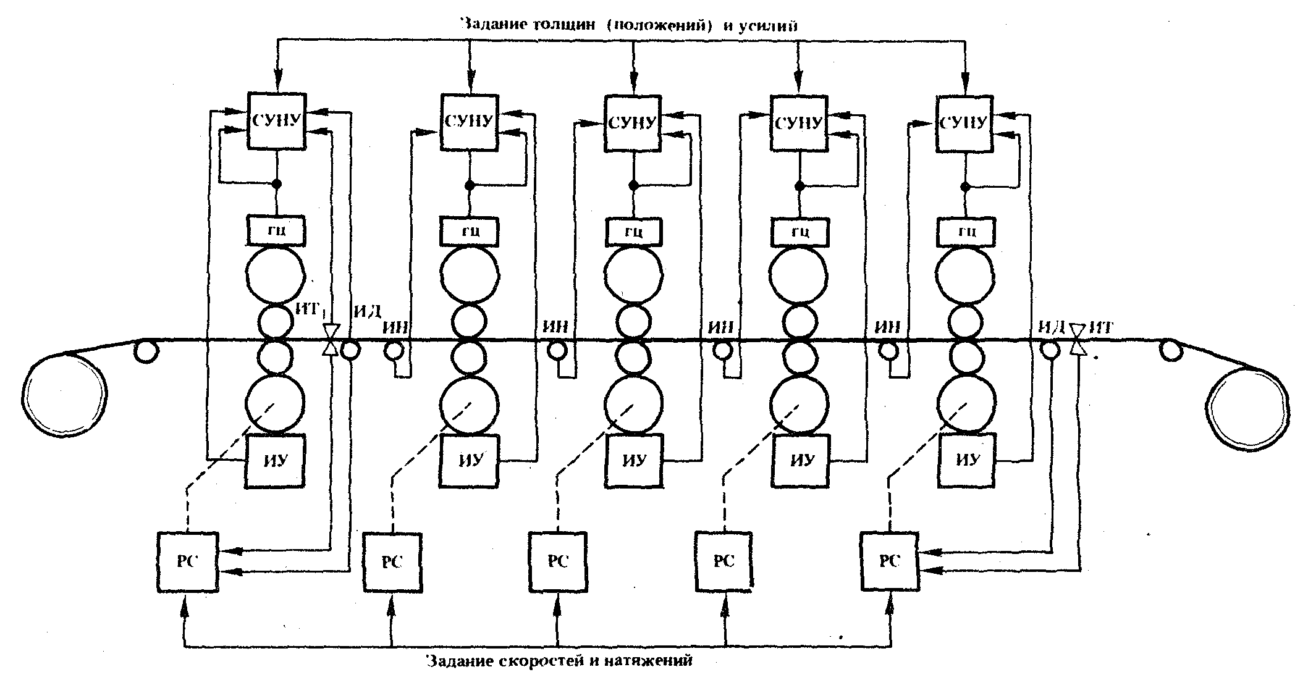Структурная схема регулирования толщины
Рис.3.
СУНУ —система управления нажимным устройством; ГЦ —гидроцилиндр; ИТ — измеритель толщины; ИД— измеритель длины; ИН — измеритель натяжения; ИУ — измеритель усилия; PC — регулятор скорости
Так, как стан оборудован гидравлическими нажимными устройствами, среднее быстродействие которых в несколько десятков раз выше, чем быстродействие электромеханических нажимных устройств. Отсюда сокращение переходных процессов и ослабление динамических аспектов в регулировании, т.е. по отношению к большинству возмущений гидронажимное устройство можно рассматривать как статическое звено, в то врем как электромеханическое устройство будет по отношению к ним звеном динамическим. Во-вторых, благодаря тиристорному питанию, совершенствованию схем управления двигателями, уменьшению их маховых масс снижаются, постоянны времени главного привода и повышается его быстродействие. В-третьих, благодаря указанным мерам существенно повышается точность задания и отработки как зазоров, так и скоростей по клетям стана в статическом и динамическом режимах работы.
Система действует следующим образом. Толщина полосы за первой клетью контролируется толщиномером. Его показания сравниваются с заданной уставной и в зависимости от отклонения формируется управляющий сигнал на изменение зазора в пepвой клети. Этот сигнал отрабатывается через систему регулирования давления в гидроцилиндрах первой клети. Неотработанные в первой клети ошибки передаются на последующие клети и устраняются изменением скорости и натяжений в межклетьевых промежутках. Так, если толщина во второй клети возросла на 1% по отношению к заданной (это означает, что h₁ на 1 % более номинальной), то скорость V₁, уменьшается на столько же, так что секундный объем сохраняется постоянным. Изменение натяжения в первом промежутке, вызываемое замедлением первой клети, компенсируется соответствующим уменьшением зазора во второй клети и т. д. Отклонения толщины на выходе стана, измеряемые толщиномером за пятой клетью, воздействуют на скорость пятой клети. Регулирование натяжения полосы за пятой клетью также осуществляется изменением скорости в этой клети.
Таким образом, грубое регулирование толщины осуществляется в первой клети изменением зазора, а тонкое регулирование толщины за пятой клетью— изменением скорости пятой клети, приводящим к изменению натяжения между клетями 4 и 5 При регулировании толщины компенсируется эксцентриситет валков. Незначительные и медленно меняющиеся ошибки толщины устраняются при коррекции режим прокатки. При прокатке тонких полос обжатие в пятой клети может быть весьма малым и тогда в пятой клети поддерживается постоянное усилие, а толщина регулируется в четвертой клети воздействием на скорость четвертой клети. Скорость пятой клети при этом изменяется так, чтобы сохранить усилие в пятой клети. Кроме того, в этом случае для регулирования толщины пятой клети используются нажимные устройства четвертой клети. Система регулирования толщины в качестве датчике использует изотопные толщиномера, установленные во всех промежутках и за последней клетью. Толщиномеры гарантируют надежность измерения толщины не ниже чем ± 0,3 % постоянные времени не более 100 мс.

Заключение

В заключение можно сделать следующие вывод - применение разработанных способов и системы может существенно снизит вероятность образования дефекта «ржавчина», и позволит улучшить продольную разнотолщинность холоднокатаных полос.

Библиографический список

1. Современный цех холодной прокатки углеродистых сталей/ Франценюк И.В., Железнов Ю.Д., Кузнецов Л.А., и др. – М.: «Металлургия», 1984, - 154 с.
2. Архангельский В.И., Васечкин В.И. АСУ листопрокатных станов – М.: «Металлургия», 1994, - 335 с.
4. Технология прокатного производства. Учебник для вузов/ Груднев А.П., Машкин Л.Ф., Ханин М.И. –М.: «Металлургия», 1994, - 656 с.
5. Дружинин Ю.Д. Непрерывные станы как объект автоматизации. – М.: «Металлургия», 1975, - 336 с.

